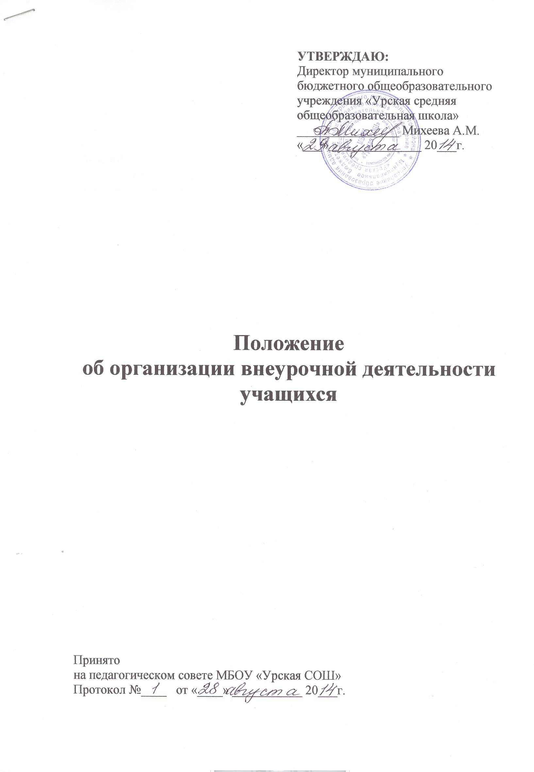

1. Общие положения
1.1. Внеурочная деятельность учащихся – специально организованная деятельность учащихся, представляющая собой неотъемлемую часть образовательного процесса в муниципальном бюджетном общеобразовательном учреждении «Урская средняя общеобразовательная школа» (далее – внеурочная деятельность), отличная от урочной системы обучения.
1.2. Внеурочная деятельность – часть учебного плана. Учебный план является компонентом основной образовательной программы начального общего образования, основного общего образования МБОУ «Урская СОШ»:
- учебный план определяет введение в действие и реализацию требований Стандарта,
- определяет общий объём учебной нагрузки,
- объём максимальной аудиторной нагрузки,
- состав и структуру обязательных предметных областей,
- направления внеурочной деятельности.
1.3. Время, отведенное на внеурочную деятельность, составляет 10 недельных часов и не учитывается при определении максимально допустимой недельной нагрузки учащихся, но учитывается при определении объемов финансирования, направляемых на реализацию основной образовательной программы.
1.4. Продолжительность занятий внеурочной деятельности зависит от возраста учащихся и вида деятельности и устанавливается в соответствии с СанПиН 2.4.2.2821-10. Продолжительность занятий такими видами деятельности, как чтение, музыка, рисование, лепка, рукоделие, тихие игры, должна составлять не более 50 мин в день для учащихся 1–2-х классов, и не более 1,5 ч в день – для обучающихся остальных классов. Просмотры телепередач и кинофильмов должны проходить не чаще двух раз в неделю с ограничением длительности просмотра до 1 ч для обучающихся 1–3-х классов и 1,5 ч – для учащихся остальных классов.
1.5. Внеурочная деятельность регламентируется учебным планом и расписанием внеурочной деятельности.
2. Цель и задачи
2.1. Целью внеурочной деятельности является содействие в обеспечении достижения ожидаемых результатов учащихся в соответствии с основной образовательной программой начального общего образования, основного общего образования МБОУ «Урская СОШ»
2.2.Внеурочная деятельность направлена на реализацию индивидуальных потребностей учащихся путем предоставления широкого спектра занятий, направленных на развитие учащихся.
2.3.Внеурочная деятельность может быть использована на введение учебных курсов, расширяющих содержание учебных предметов, обеспечивающих различные интересы учащихся.
3. Направления, формы и виды организации внеурочной деятельности

3.1. Направления и виды внеурочной деятельности определяются в соответствии с основной образовательной программой начального общего образования, основного общего образования МБОУ «Урская СОШ».
Подбор направлений, форм и видов деятельности должен обеспечить достижение планируемых результатов обучающихся в соответствии с основной образовательной программой начального общего образования, основного общего образования МБОУ «Урская СОШ».
3.2. МБОУ «Урская СОШ» самостоятельно разрабатывает и утверждает виды внеурочной деятельности по следующим основаниям:
По месту проведения:
- в классе с переменным составом;
- в классе группами.
По времени:
- во второй половине дня;
3.3. Внеурочная деятельность – составная часть учебно-воспитательного процесса в школе.
Внеурочная деятельность может быть:
Учебной – один из видов деятельности учащихся, направленный на усвоение теоретических знаний и способов деятельности в процессе решения учебных задач.
Внеучебной – направленной на социализацию обучаемых, развитие творческих способностей, сохранение и укрепление здоровья учащихся во внеучебное время.
3.4. Внеурочная деятельность организуется по следующим направлениям:
- Спортивно-оздоровительное
- Духовно-нравственное
- Социальное
- Общеинтеллектуальное
- Общекультурное
3.5. Виды внеурочной деятельности:
- Игровая;
- Познавательная;
- Проблемно-ценностное общение;
- Художественное творчество;
- Спортивно-оздоровительная деятельность;
3.6. Формы организации внеурочной деятельности:
- Кружки
- Соревнования
- Проекты
- Конкурсы
- Познавательные игры
- Ролевые игры

4. Организация внеурочной деятельности

4.1. Образовательные программы внеурочной деятельности разрабатываются и утверждаются МБОУ «Урская СОШ» самостоятельно. Возможно использование авторских программ.
4.2. Образовательные программы внеурочной деятельности могут быть различных типов: комплексные; тематические; ориентированные на достижение результатов; по конкретным видам внеурочной деятельности.
4.3. Чередование учебной и внеурочной деятельности в рамках реализации основной образовательной программы начального общего образования, основного общего образования определяет МБОУ «Урская СОШ».
4.4. Занятия внеурочной деятельности могут проводиться учителями начальных классов, учителями – предметниками, педагогами учреждений дополнительного образования.
4.5. Учет занятости учащихся внеурочной деятельностью осуществляется классным руководителем и педагогами-предметниками, ведущими внеурочную деятельность. Учет внеурочной деятельности отмечается в журнале в соответствии с требованиями, предъявляемыми к ведению журнала. Содержание занятий в Журнале учета должно соответствовать содержанию программы внеурочной деятельности.
5. Учёт внеурочных достижений обучающихся

5.1. Основной формой учёта внеурочных достижений учащихся является портфолио.
5.2. Цели, задачи, структура, содержание Портфолио согласно п. 2, п. 4 Положения о Портфолио учащихся школы.

